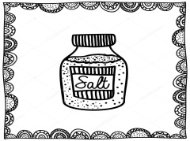
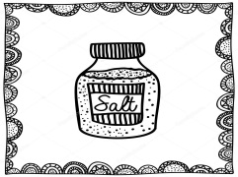

Responde a las preguntas que se plantean a continuación
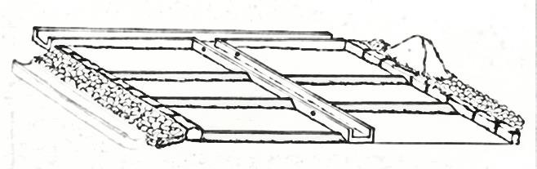
- ¿Cómo se llama la dueña de la salina?

- ¿De quién era antes?

- ¿Fue fácil para ella empezar desde el principio el negocio de la sal? ¿Por qué?

- ¿Cuántos tipos de sal se nombran?

- ¿Cómo se llama la Salina de Isla Cristina?

- ¿Qué actividades beneficiosas para el cuerpo ofrece la salina?

- ¿Qué sustancia es la que hace que sea tan beneficiosa?

- ¿Cuántas salinas había antes? ¿Cuántas quedan?

- ¿Es la salina beneficiosa para el ecosistema de la zona? ¿Por qué?

